Prénom : ………………………… | Date : ……………………………..……………………

 | ROULE GALETTE (14-2)

1./ Écris une phrase pour commenter ce dessin :

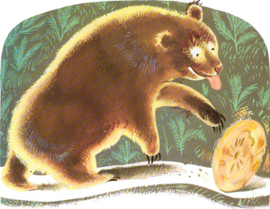

Le gros ours veut attraper la galette.

2./ Recopie ces phrases dans le bon ordre :

sentier un sur ours galette rencontre La gros le .

La galette rencontre un gros ours sur le sentier.
veut Le our$ la galette gro$ manger .
Le gro$ our$ veut manger la galette.

ET CHANSON LA CHANTE S’ENFUIT SA PETITE GALETTE .
LA GALETTE CHANTE SA PETITE CHANSON ET S’ENFUIT.
est La our$ rapide gro$ galette plu$ le que .
La galette est plu$ rapide que le gro$ our$.

3./ Complète avec le bon mot :

grise ou gris ? | chaud ou chaude ?
une souris grise  un ciel gris  la voiture grise  le loup gris | de la soupe chaude  du chocolat chaud  boisson chaude  climat chaud

